Grundejerforeningen for Hvidbjerg, Høll og Mørkholt
www.hvidbjergvejlefjord.dk
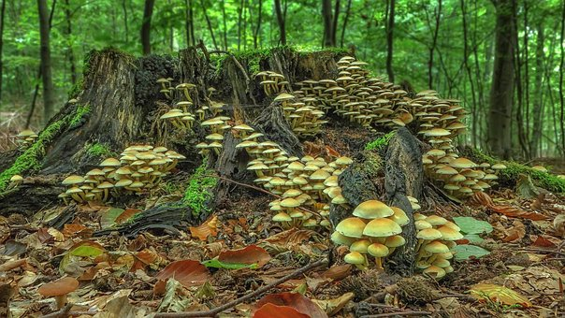
Lørdag den 22. September klokken 10.00 – 12.00
Efterår er svampetid og det er nu, der er mulighed for at finde nogle af de lækre spisesvampe, som gemmer sig derude i skovene. Tag med naturvejleder Finn Lillethorup på en tur rundt i Gårslev Skov, for at se på, hvilke svampe skoven gemmer på. På turen får du introduktion til, hvordan man kan samle svampe og tips til, hvordan du finder de gode spisesvampe , og undgår de kedelige og giftige.

Mødested: Lørdag d 22.9 kl 10.00 Ved P-Pladsen ved Gårslev Skov ved FDF Søborg, Vognkærvej 101A, Mørkholt.
Grundejerforeningen for Hvidbjerg, Høll og Mørkholt.

